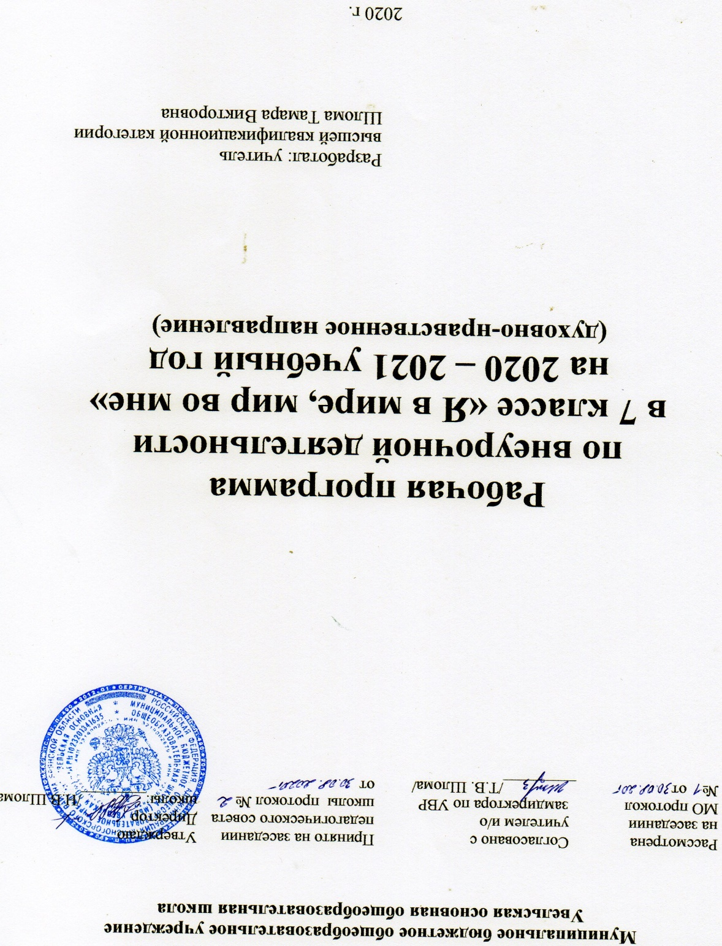

I.Пояснительная записка.
Рабочая программа внеурочной деятельности по духовно-нравственному направлению «Я в мире, мир во мне» разработана на основе:
- Законом РФ «Об образовании в Российской Федерации» от 29.12.2012, № 273-ФЗ ;
- Федерального государственного образовательного стандарта основного общего образования (приказ Минобрнауки России от 17 декабря 2010 г. № 1897;(с изменениями, утвержденными приказами Минобрнауки России от 29 декабря 2014 года № 1644, от 31 декабря 2015 года № 1577);
- Концепция духовно-нравственного развития и воспитания личности и гражданина России. А. Я. Данилюк, А. М. Кондаков, В. А. Тишков, М.: Просвещение, 2009.
- Конституции Российской Федерации, статьи 38, 43.
- Семейный кодекс Российской Федерации от 29.12.1995 N 223-ФЗ, глава 12.
- Положение о рабочей программе основного общего образования МБОУ Увельская ООШ;
- Базисного учебного плана общеобразовательных учреждений Брянской области на 2019-2020 учебный год;
- Учебного плана МБОУ Увельская ООШ.

Рабочая программа рассчитана на 17 часов, 0,5 часа в неделю.
Цели и задачи:
Цель программы: воспитание, социально-педагогическая поддержка становления и развития высоконравственного, ответственного, инициативного и компетентного гражданина России. Поставленная цель Программы реализуется через решение следующих задач:
- Создание комфортной обстановки, благоприятных условий для социализации и успешного развития индивидуальных способностей каждого ученика с учётом интересов и имеющегося жизненного опыта;
- Формирование толерантности, подготовка обучающихся к бесконфликтному, конструктивному взаимодействию с другими людьми;
- Создание условий для нравственного самовыражения личности.
- Развитие духовно-нравственных ценностей и утверждение их в сознании и поведении учащихся через духовное возрождение народных обычаев, семейных традиций.
В ходе реализации Программы ведущими являются следующие методы работы с детьми:
- личностно-направленные, когда содержание становится актуальным для каждого ребёнка;
- стимулирующие, когда через диалог поддерживается свобода высказываний, что способствует раскованности, пробуждению у детей интереса к нравственным проблемам и созданию общественного мнения;
- развивающие нравственное сознание;
- активизирующие, пробуждающие творческие способности личности, его эмоциональную сферу.
II. Результаты освоения программы внеурочной деятельности
Программа способствует формированию у обучающихся личностных, регулятивных, познавательных и коммуникативных учебных действий.
В сфере личностных универсальных учебных действий будет формироваться внутренняя позиция школьника, ориентация на моральные нормы и их выполнение, способность к моральной децентрации.
В сфере регулятивных универсальных учебных действий будет формироваться способность контролировать и оценивать свои действия, вносить соответствующие коррективы в их выполнение.
В сфере познавательных универсальных учебных действий обучающиеся получат знания об основных категориях и понятиях этики, основных положительных нравственных качествах человека; освоят общие понятия гражданско-правового сознания.
В сфере коммуникативных универсальных учебных действий будет формироваться умение учитывать позицию собеседника (партнёра), организовывать и осуществлять сотрудничество и кооперацию с учителем и сверстниками, адекватно воспринимать и передавать информацию, отображать содержание и условия деятельности в сообщениях.
Ученики должны быть:
• дружны между собой, внимательны друг к другу и к окружающим, открыты миру и людям;
• обладать индивидуальными способностями и интересами, уметь работать творчески, уметь самостоятельно добывать знания, не пугаться нестандартных ситуаций, с интересом искать и находить их решение;
• самостоятельны, владеть самоконтролем и самооценкой;
• способны к изменению самих себя.
Обобщенный результат деятельности основной школы представлен в портрете её выпускника в соответствии со Стандартом:
• умеющий учиться, способный организовать свою деятельность, умеющий пользоваться информационными источниками;
• обладающий основами коммуникативной культурой (умеет слушать и слышать собеседника, высказывать свое мнение);
• любознательный, интересующийся, активно познающий мир;
• владеющий основами умения учиться, способный к организации собственной деятельности;
• любящий свой край и свою Родину
• уважающий и принимающий ценности семьи и общества;
• готовый самостоятельно действовать и отвечать за свои поступки перед семьей и школой;
• доброжелательный,
• выполняющий правила здорового и безопасного образа жизни для себя и окружающих.
- с активной жизненной и гражданской позицией;
- уважающий историческое прошлое нашего народа;
Планируемые результаты развития и воспитания определяются поставленными выше задачами и ориентируются на критерии, определённые программой мониторинга Гимназии.
Воспитательные результаты распределяются по трём уровням.
Первый уровень результатов — обучающиеся приобретают социальные знания. На первом уровне обучающиеся получает знания о духовно-нравственных ценностях.
Второй уровень результатов — обучающиеся получают опыт переживания и позитивного отношения к базовым ценностям общества. На втором уровне ценности усваиваться школьниками в форме отдельных нравственно-ориентированных поступков.
Третий уровень результатов — обучающиеся получают опыт самостоятельного общественного действия, у них формируются социально приемлемые модели поведения. На третьем уровне обучающиеся принимают участие в нравственно-ориентированной социально значимой деятельности и приобретают элементы опыта духовно-нравственного поведения.
С переходом от одного уровня результатов к другому существенно возрастают показатели эффективной деятельности:
Достижение трех уровней воспитательных результатов обеспечивает появление значимых эффектов воспитания и социализации детей – формирование у школьников коммуникативной, этической, социальной, гражданской и социокультурной компетентности.

III. Содержание программы внеурочной деятельности

- Ученик – патриот и гражданин (3ч.)
«Символы Родины». Беседа «Герои живут рядом». Правовая игра «Дебаты».
- Ученик и его нравственность (3ч.)
Акция «Помогай ветеранам». Игра «Пойми меня». Беседа «Что вы цените в себе».
- Ученик и его отношение к труду (3ч.)
Изготовление кормушек для птиц в акции «Помоги птицам зимой». Игровые ситуации «Мир профессий». Урок мужества «О подвигах, о доблести, о славе».
- Ученик и природа (2ч.)
Викторина «Витамины с грядки». Проект «Знай и люби природу Брянщины».
- Ученик и его здоровье (3ч.)
День Здоровья «Виват, спорт!». Проект «Детство – территория свободная от вредных привычек». Час Общения «В старину едали деды».
6.Ученик и Мир прекрасного (3ч.)
Экскурсия в музейную комнату. Игра – викторина «Шедевры русской живописи». Праздник «Вот и стали мы на год взрослее!»

Формы и виды внеурочной деятельности:
познавательная | Экскурсии, тематические беседы
проблемно-ценностное общение | Диспуты, практикумы
социальное творчество | проекты
коммуникативная | Познавательные игры
туристско - краеведческая | общественно – полезная практика

IV.Тематическое планирование уроков внеурочной деятельности «Я в мире, мир во мне» в 7 классе на 2020– 2021 учебный год.

№ п/п |  | Тема урока |  |  |  | Кол-во часов |  |  |  | Дата проведения
 |  |  |  |  |  |  |  |  |  | по плану |  | фактическое
Раздел 1. Ученик – патриот и гражданин (3 ч)
 | Символы Родины. |  |  |  |  | 1
 | Беседа «Герои живут рядом». |  |  |  |  | 1
 | Правовая игра «Дебаты». |  |  |  |  | 1
 | Раздел 2. Ученик и его нравственность (3 ч)
 | Акция «Помогай ветеранам». |  |  |  |  | 1
 | Игра «Пойми меня». |  |  |  |  | 1
 | Беседа «Что вы цените в себе». |  |  |  |  | 1
 | Раздел 3. Ученик и его отношение к труду (3 ч)
7. | Изготовление кормушек для птиц в акции «Помоги птицам зимой». |  |  |  | 1
8. | Игровые ситуации «Мир профессий». |  |  |  | 1
9. | Урок мужества «О подвигах, о доблести, о славе». |  |  |  | 1
Раздел 4. Ученик и природа (2 ч)
10. | Викторина «Витамины с грядки». |  |  | 1
11. | Проект «Знай и люби природу Брянщины». |  |  | 1
 | Раздел 5. Ученик и его здоровье (3 ч)
12. | День Здоровья «Виват, спорт!». |  | 1
13. | Проект «Детство – территория свободная от вредных привычек». |  | 1
14. | Час общения ««В старину едали деды». |  | 1
 | Раздел 6. Ученик и Мир прекрасного (3 ч)
15. | Экскурсия в музейную комнату. |  | 1
16. | Игра – викторина «Шедевры русской живописи» . |  | 1
17. | Праздник «Вот и стали мы на год взрослее». |  | 1

